

**INOVACIJE GORENJSKE REGIJE**

**ZA LETO 2014**  
  
  
Prijazno vas vabimo

**na slavnostno podelitev priznanj najbolj inovativnemu podjetju v regiji**

**in**

**najboljšim gorenjskim inovatorjem za leto 2014,**

ki bo

**v torek, 2. junija 2015**

**ob 13.00 uri,**

**v vrtcu »Storžek« Preddvor, Šolska ulica 7, 4205 Preddvor.**

V okviru dogodka si bomo ogledali proizvodnjo v Jelovici, ki je tudi izdelala vrtec »Storžek« - prvi pasivni, leseni vrtec v Sloveniji.

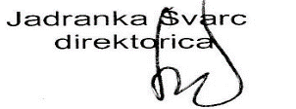 

Prosimo za potrditev udeležbe na telefon 04/20 18 300

ali po elektronski pošti [mojca.umek@gzs.si](mailto:mojca.umek@gzs.si)

\_\_\_\_\_\_\_\_\_\_\_\_\_\_\_\_\_\_\_\_\_\_\_\_\_\_\_\_\_\_\_\_\_\_\_\_\_\_\_\_\_\_\_\_\_\_\_\_\_\_\_\_\_\_\_\_\_\_\_\_\_\_\_\_\_\_\_\_\_\_\_\_\_\_\_\_\_\_\_\_\_\_\_\_\_\_\_\_\_\_\_\_\_\_\_\_\_\_\_\_\_

SPONZORJI: OBČINA PREDDVOR   
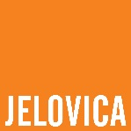    C:\Users\umek\AppData\Local\Microsoft\Windows\Temporary Internet Files\Content.Outlook\JBSS94Y3\genis_logo_okolju_zelen_rgb (2).tif